ЖЕЛЕЗНОВОДСК
ШКОЛЬНЫЙ ЭТАП
2016 – 2017 уч. год
История 7 класс
Внимательно прочитай задания. Готовые ответы и решения запиши в бланк ответов. Если испытываешь затруднения, переходи к следующему вопросу. На выполнение всей работы отводится 60 минут.

Задание 1.
Средневековые города возникали как поселения:
А) крестьян Б) священников В) воинов Г) ремесленников

2. Кто оставил об Индии эти записи?
«Тут есть Индийская страна, и люди ходят все нагие, а голова непокрыта, а волосы заплетены в одну косу. Детей родят каждый год, а детей у них много. А мужи и жены все черные. Куда я ни пойду – за мной людей много: дивятся белому человеку»
А) Н.Н. Миклухо-Маклай Б) Афанасий Никитин
В) В. Беринг Г) Владимир Атласов

3. Назовите полководцев, которые участвовали в битве на р. Неве
А) Биргер, Александр Ярославич, Гаврило Олексич, Сбыслав Якунович
Б) Мстислав Удалой, Даниил Романович, Субедей, Котян
В) Дмитрий Иванович Московский, Владимир Андреевич Серпуховский,
Мамай, Дмитрий Михайлович Боброк-Волынский
Г) Игорь Святославич, Всеволод, Кончак, Юрий Кончакович

4. Соотнесите храмы и их местонахождение:

А) Десятинная церковь
Б) храм Покрова на Нерли
В) Георгиевский собор Юрьева монастыря
Г) Храм Покрова на Рву
Д) Архангельский собор
Е) церковь Вознесения
1. село Коломенское
2. Красная площадь в Москве
3. Московский Кремль
4. Киев
5. Новгород
6. Владимир

5. Назовите реформы и мероприятия, относящиеся к времени правления Ивана Грозного
А) создание стрелецкого войска Б) отмена кормлений
В) разгром церковных ересей в Москве и Новгороде
Г) присоединение Крымского ханства Д) присоединение Твери Е) созыв Земского собора
6. С чьим именем связано присоединение Западной Сибири к русскому государству?
А) Хан Мамай Б) Ермак Тимофеевич В) Марфа Посадница Г) Иван III
7. Расположите события в хронологической последовательности:
А. Принятие христианства в Древней Руси.
Б. Съезд князей в Любече, утверждение принципа «каждый держит отчину свою».
В. Введение «уроков и погостов».
Г. Создание Правды Ярослава.

8. По какому принципу образованы ряды?
А) Рядович, смерд, закуп, прощенник Б) Сухий, Травень, Червень, Листопад
В) Добрыня, Сновид, Лют, Волчий Хвост

9. По какому принципу образованы ряды? Что и почему является лишним?
А) Скань, зернь, фреска, эмаль
Б) Филипп Нянька, Евпатий Коловрат, Петр Ослядюкович, Юрий Всеволодович
В) Смоленск, Великий Новгород, Козельск
10. Крещение Руси произошло в: а) 890 г. б) 988 г. в) 1115 г. г) 862 г.
11. Победы русских войск под руководством Александра Невского относятся к:
а) XX в. б) XI в. в) XIII в. г) XIV в.

12. В период удельной Руси (12-14вв.) боярские республики существовали в:
а) Пскове и Новгороде в) Новгороде и Киеве
б) Владимире и Киеве г) Новгороде и Чернигове

13. Первое упоминание о Москве относится к: А) 1147г. Б) 1149г. В) 1153г В) 1237г
14. Произведение древнерусской литературы «Задонщина» повествует о:
а) битве на реке Калке в) сражении на реке Воже
б) «Стоянии на реке Угре» г) Куликовской битве
15. Свод законов древней Руси назывался:
а) «Русская правда» б) Соборное Уложение в) «Стоглав» г) Судебник
16. Порядок назначения должностных лиц по знатности рода, существовавший
на Руси с XV до конца XVII вв. - это:
а) пожилое б) кормление в) местничество г) уложение о службе
17. Время перехода крестьян от одного владельца к другому, согласно Судебнику
1497 года, носило название:
а) Юрьева дня б) заповедных лет в) урочных лет г) отходничество
18. Установление в Древней Руси новой системы сбора дани: «уроков», «погостов» вместо «полюдья» - было результатом:
а) деятельностью княгини Ольги в) принятия «Устава» Владимира Мономаха
б) принятия «Русской правды» г) походов князя Святослава

19. Событие, вошедшее в историю как «стояние на реке Угре», в 1480 году завершилось:
а) разорением Москвы; в) отступлением ордынских войск;
б) победой хана Ахмата; г) разорением Владимира;
20. в результате военной реформы Ивана IV в России в XVI веке появилось:
а) стрелецкое войско; в) рекруты;
б) гвардейцы кардинала; г) кавалерия;
21. Расположите в хронологическом порядке события истории России:
а) строительство Софийского собора в Киеве;
б) написание Владимиром Мономахом «Поучения детям»;
в) создание свода законов «Правда Ярослава»;
г) создание иконы «Троица» Андреем Рублёвым;

22. Присоединение к России Казанского и Астраханского ханств произошло период правления:
а) Ивана Калиты; в) Владимира Мономаха;
б) Ивана Грозного; г) Юрия Долгорукого;
23.Как назывались на Руси родовые владения:
а) вотчины; б) посады; в) поместья; г) станы;
24. Укажите какое событие произошло позже других:
а) призвание варягов на Русь; в) битва на реке Калке;
б) Куликовская битва; г) Ледовое побоище;
25. Органы центрального управления на Руси в XV веке назывались:
а) коллегии б) министерства в) приказы; г) советы;
26. Кому, по преданию, принадлежат слова «Умерла та курица, которая носила вам золотые яйца»?
а) Иван III в) Иван Калита;
б) Иван IV Грозный; г) Дмитрий Донской;
27. Московским князем не был:
а) Юрий Долгорукий; в) Иван Калита;
б) Андрей Боголюбский; г) Ярослав Мудрый;
28. Самым сильным соперником Москвы в борьбе за первенство была:
а) Тверь; б) Смоленск; в) Владимир; г) Суздаль

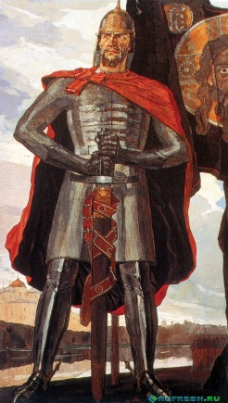
- Подпишите имена русских князей и расположите в хронологической последовательности их правления:
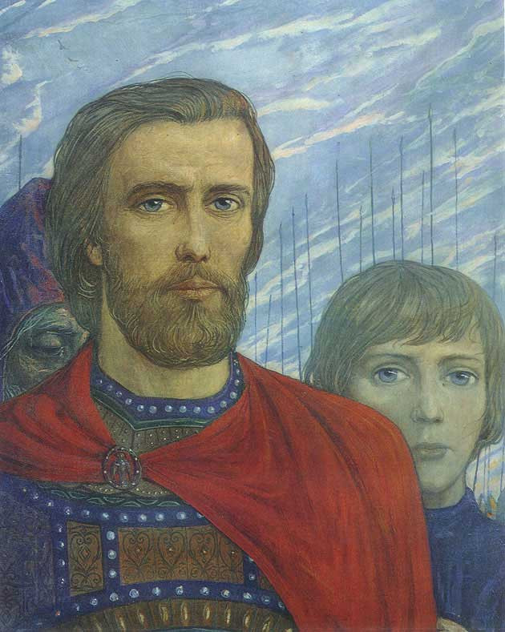
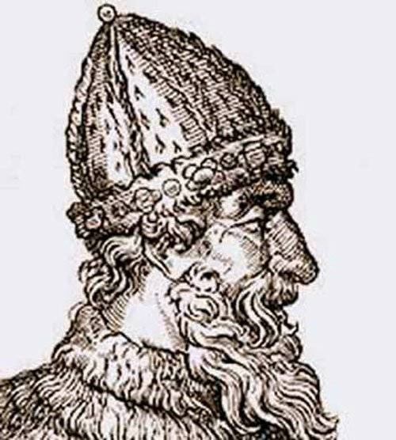
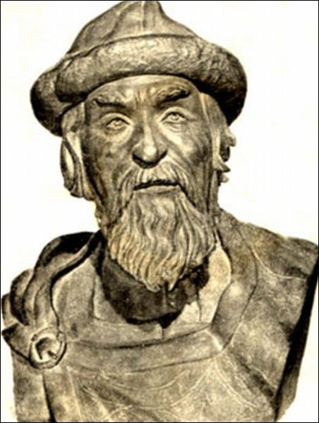
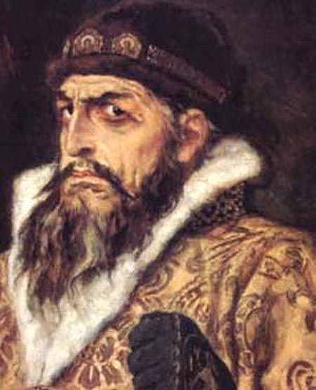
А)_________________ Б)_______________ В)_______________

Г)_______________ Д) _________________

- Назовите памятники русской архитектуры
А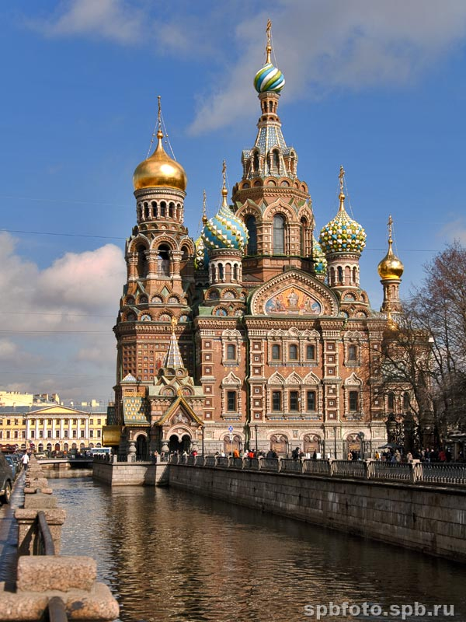 | 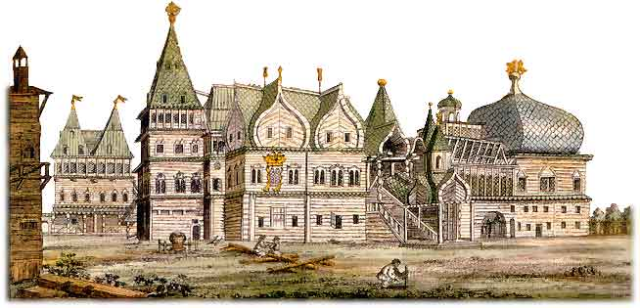  Б
В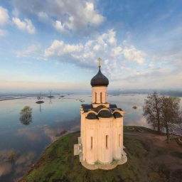 | 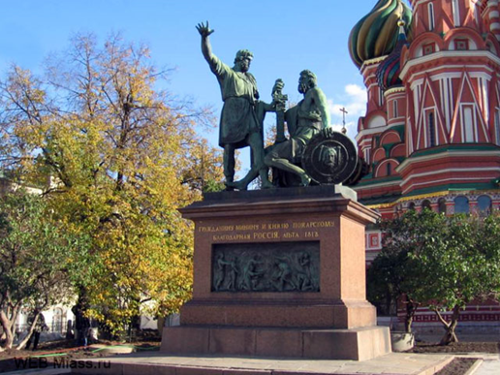  Г

